课时内容 | 首页海报视觉营销设计 | 授课时间 | 90分钟 | 课时 | 2
教学目标 | 掌握海报的设计要点。  掌握首页各个模块的设计方法。
教学重点 | 制作首页海报。
教学难点 | 根据不同活动不同店铺设计首页海报。
教学设计 | - 教学思路：（1）首页海报视觉营销设计，让学生掌握海报的设计与制作方法；（2）最后安排拓展延伸和实战与提升。  - 教学手段：观摩其他店铺的首页海报效果，对本店铺进行设计，制作符合本店铺的海报。  - 教学资料及要求：除教材中的实例外，学院可以结合淘宝、天猫中真实的网店首页海报，参考其设计方法，尝试做一个完整的网店首页海报。
教学内容
知识回顾：前面讲解了店招的制作方法，下面对首页海报的制作方法进行介绍。
讨论问题：
1、海报是怎么布局的？有什么技巧？
2、海报有哪些设计要点？在设计过程中有什么注意事项？
6.3 首页海报视觉营销设计

本节导读
海报是客户进入店铺首页时看到的最醒目的区域，利用好海报的设计效果不仅能给客户带来视觉上的美好感受，还能使客户第一时间了解店铺的活动和促销信息。本任务将先对海报布局技巧、设计要点、表现手法进行介绍，再对海报的设计与制作方法进行介绍。
6.3.1 海报的布局技巧
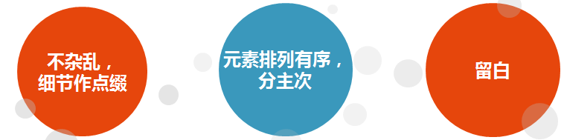
6.3.2 海报的设计要点
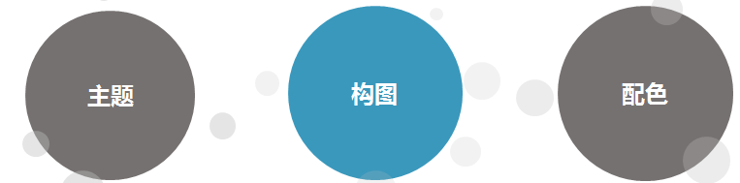
6.3.3 海报的表现手法
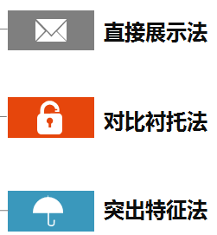
6.3.4 海报的设计与制作
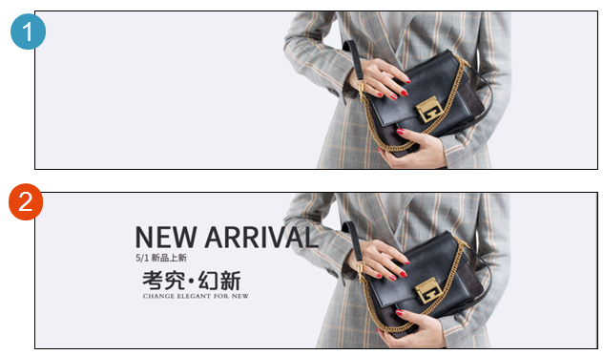
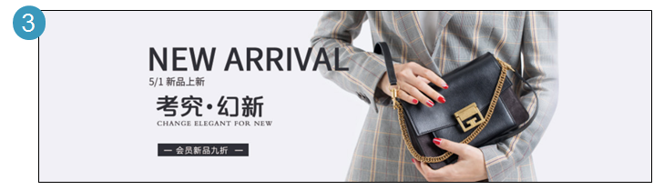
6.3.5 任务实训及考核
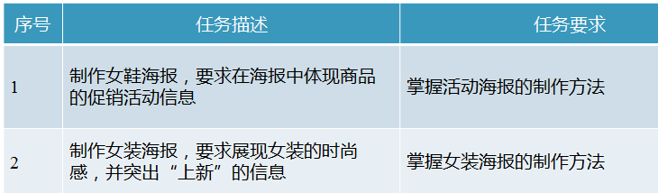
小结 | - 掌握海报的布局技巧。  - 掌握首页海报的设计方法。
思考及作业 | 想一想：  - 如何进行海报的设计与制作？  练一练：  